Статья Полухиной Ю.Д. учителя-логопеда АОУ детского сада №6 «Звёздочка г. Долгопрудный
Использование логопедического тренинга в совместной работе логопеда с родителями.
Родители - естественные учителя своего ребенка, от них зависит чрезвычайно много, в их руках очень сильное воспитательное средство - любовь к своему ребенку. Логопеду важно организовать такую среду, и создать такие условия, чтобы эта любовь и поддержка помогла ребёнку решить речевые проблемы ,чтобы приобретённые умения и навыки ребёнок мог применить в практических ситуациях Успешность совместной деятельности учителя-логопеда и семьи ребенка с недостатками речи определяет эффективность коррекционного воздействия. Ни одна педагогическая система не может быть в полной мере эффективной, если в ней не задействована семья. «Учимся у тех, кого любим» - это выражение как нельзя точно объясняет роль родителей в коррекционном процессе.
Еще В.А. Сухомлинский подчеркивал, что задачи воспитания и развития будут успешно решены в том случае, если педагоги будут поддерживать связь с семьей и вовлекать ее в свою работу Для благополучного речевого развития ребенка требуются иные взаимоотношения семьи и логопеда, а именно - сотрудничество, взаимодействие, доверительность. А это, в свою очередь, требует пересмотра содержания и форм работы с родителями. И в этой работе важно сделать родителей не только своими союзниками, но и главными помощниками.
Одним из важнейших направлений коррекционной работы с дошкольниками является исправление нарушений речи .Всем нам известны традиционные формы и методы работы с родителями.
Я предлагаю использовать логопедический тренинг ,как инновационную форму совместной работы. Что же такое тренинг? Какие же существуют определения тренинга?
Тренинг (англ. training от trai — обучать, воспитывать) — метод активного обучения, направленный на развитие знаний, умений и навыков и социальных установок. Тренинг достаточно часто используется, если желаемый результат — это не только получение новой информации, но и применение полученных знаний на практике ;тренинг как тренировка, в результате которой происходит формирование и отработка умений и навыков; тренинг как форма активного обучения, целью которого является передача знаний, тренинг как метод создания условий для самораскрытия участников и самостоятельного поиска ими способов решения собственных психологических проблем .По определению , это понятие может активно использовать в работе логопед, в том числе как метод привлечения родителей к коррекционно развивающей работе. Для проведения логопедического тренинга с родителями необходимо создать следующие условия:

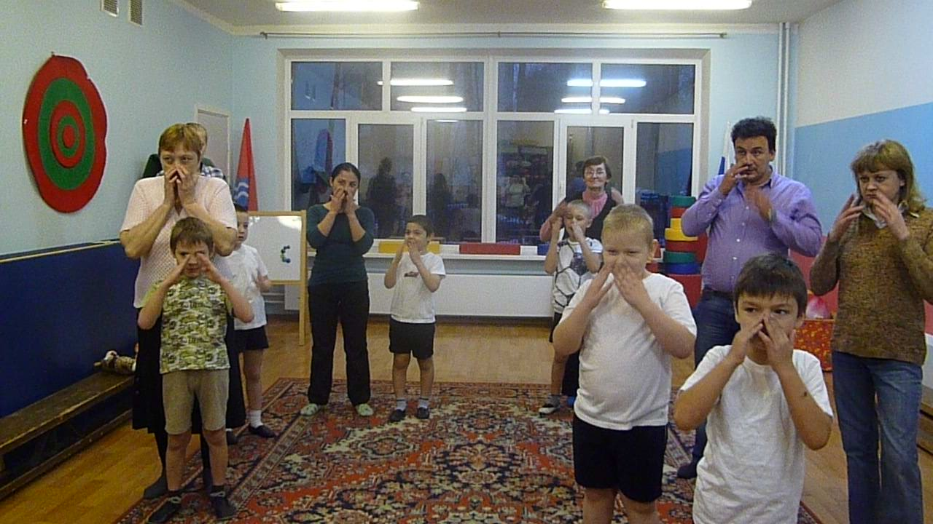

1.Приглашаются дети и родители в консультационный логопедический день
2.Тренинг проводится в утренние часы ,до завтрака , не в ущерб режимным моментам ,
3.Родители ознакомлены с проведением тренинга за 1 неделю,(наличие графика проведения совместных тренингов в логопедическом уголке)
4.Для проведения тренинга используются помещения спортивного, музыкального зала, спальной комнаты, логопедического кабинета
5.Приглашается группа от 3 до 5 детей с одинаковыми речевыми нарушениями, с одним взрослым(любым членом семьи, желательно с папой или мамой)
6.Темы тренингов соответствуют программному содержанию и уровню речевого развития детей.
7.Продолжительность тренинга- от 20 до 30 минут , зависит от возраста и содержания
8.Использование наглядности, спортивного оборудования, музыкальное сопровождение.
9.Родители выполняют упражнения вместе с детьми в порядке очерёдности
10.Дети и взрослые выполняют упражнения, задания в игровой форме предпочтение отдаётся методам двигательной активности
11.Создание положительного психологического климата в общении взрослых с детьми

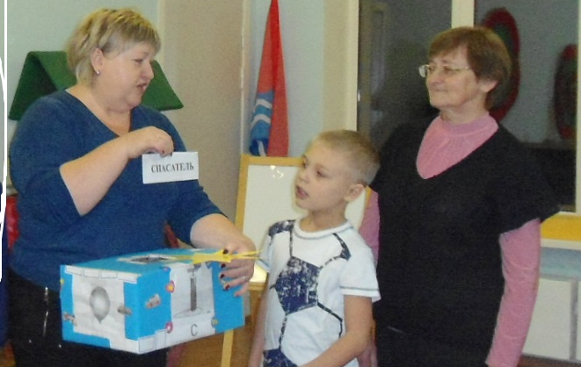

При выполнении упражнений и заданий вместе с родителями у детей повышается мотивация к коррекционным занятиям, дети с большим интересом ,вниманием вовлекаются в коррекционную работу. Использование методов двигательной активности на тренинге снижает утомляемость детей, за небольшой промежуток времени решается несколько коррекционных задач. А положительные эмоции будут сопровождать ребёнка целый день.
У родителей такие тренинги вызывают живой интерес, радость общения. У них формируются определенные модели поведения с ребенком, и взаимоотношений в семье, повышается уровень педагогических знаний и умений, активизируется позитивное мышление, помогающее им избегать или преодолевать трудности в воспитании детей. Полученные методические умения при выполнении коррекционных упражнений с детьми, взрослые применяют при выполнении заданий логопеда дома. Выполнение заданий, иной раз мучительное, превращается в полезную коррекционную игру.
В конце каждого учебного года, подводя итог коррекционно-педагогической работы и в целях дальнейшего совершенствования сотрудничества с родителями, проводится анкетирование. Результаты анкетирования показали ,90% родителей считают наиболее эффективной формой работы с логопедом : «Логопедический тренинг».
Для повышения эффективности коррекционной работы с детьми ,имеющими речевые нарушения необходимо чтобы родители услышали логопеда ,захотели и смогли помочь своему ребёнку. Для этого предлагаю использовать логопедический тренинг, как одну из форм совместной работы с родителями , способствующую выстраиванию доверительного сотрудничества с семьёй.

